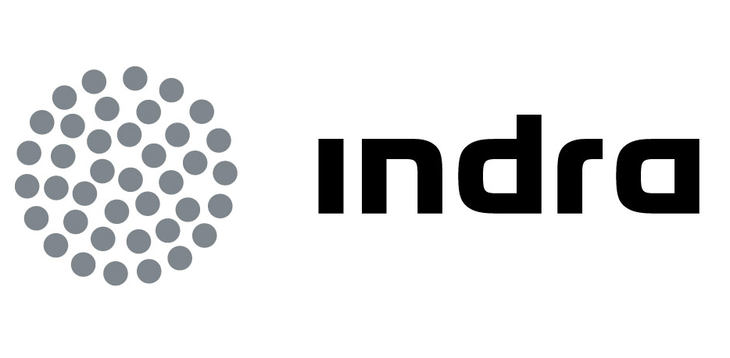 | Comunicado  de prensa
INDRA RENUEVA EL CERTIFICADO DE EMPRESA FAMILIARMENTE RESPONSABLE Y PASA A LA CATEGORÍA DE “PROACTIVA”

- La certificación efr, concedida por la Fundación +Familia, reconoce el compromiso de Indra con la conciliación, la igualdad de oportunidades y la gestión de la diversidad, así como su apuesta por la mejora continua en esta materia

- Entre los aspectos mejor valorados destaca el trabajo de Indra en la gestión de la discapacidad, que la compañía ha incorporado como un área más de la diversidad, junto con la conciliación y la diversidad de género

Indra, la multinacional de TI número 1 en España y una de las principales de Europa, ha renovado el certificado de Empresa Familiarmente Responsable (efr) que concede la Fundación +familia y ha pasado de empresa comprometida a empresa proactiva gracias a la mejora en la puntuación global obtenida. Esta certificación, con la que Indra cuenta desde 2008, reconoce el compromiso de la compañía con la conciliación, la igualdad de oportunidades y la gestión de la diversidad, así como su voluntad de mejora continua.

La Fundación +Familia ha otorgado esta certificación a Indra después de realizar una auditoría interna y una auditoría externa –llevada a cabo por AENOR– sobre la política y procesos de Recursos Humanos, de acuerdo a los criterios que establece su normativa modelo EFR 1000-1. La Fundación +Familia ha valorado políticas e iniciativas encaminadas al apoyo profesional a los empleados, la familia, la calidad en el trabajo, la flexibilidad laboral y la ayuda a la integración e igualdad de oportunidades.

Entre los aspectos mejor valorados destaca el trabajo de Indra en la gestión de la discapacidad, que la compañía ha incorporado como un área más de la diversidad, junto con la conciliación y la diversidad de género. En este sentido, la compañía cuenta con el programa “Sumando capacidades”, en el que se incorporan todas las acciones relacionadas con la integración de personas con discapacidad en la compañía, como el programa de becas para estudiantes con discapacidad, procedimientos para la efectiva incorporación de profesionales discapacitados o un programa de voluntariado corporativo con especial atención a este colectivo.

Con el certificado efr Indra renueva su compromiso a largo plazo con la política de conciliación e igualdad de oportunidades y asegura un proceso de mejora continua, ya que la acreditación tiene una vigencia de 3 años, al final de los cuales se lleva a cabo una nueva auditoría para renovarlo.

Según la Fundación +Familia, la empresa que posee la marca efr “es un buen empleador, un excelente sitio para trabajar, una organización equilibrada, flexible y respetuosa con la vida privada de sus colaboradores, una empresa familiarmente responsable”. La clasificación que propone incluye cuatro categorías de empresas: escépticas, comprometidas, proactivas y excelentes.

La Fundación +Familia es una entidad privada, sin ánimo de lucro, aconfesional e independiente del poder político que trata de promocionar, defender y proteger las familias, en especial aquéllas con dependencia en su seno.

Compromiso con la diversidad

Como compañía global con más de 31.000 profesionales de 40 nacionalidades diferentes, así como de distinto género y edad, para Indra la gestión de la diversidad es hoy un imperativo empresarial, una palanca para la innovación que contribuye a su sostenibilidad futura y constituye un factor clave para promover políticas integrales de responsabilidad corporativa.

Indra cuenta con políticas de gestión de la diversidad, medidas de conciliación y un Plan de Igualdad. La compañía ha suscrito este mismo año los Women’s Empowerment Principles, iniciativa puesta en marcha en 2010 por el Pacto Mundial de las Naciones Unidas y el Fondo de Desarrollo de las Naciones Unidas para la Mujer (UNIFEM), y con la que la compañía ha reafirmado su compromiso con la igualdad, tal como se recoge en su Código Ético.

El Plan de Igualdad de Indra consta de iniciativas relacionadas con el acceso al empleo, la selección y promoción; formación; conciliación; retribución; medidas específicas en prevención del acoso sexual y por razón de sexo; y comunicación.

Además, Indra es la primera compañía del Ibex-35 por número de mujeres consejeras independientes dentro de su Consejo de Administración. Desde el año 2005, el Consejo de Indra viene prestando especial atención a este aspecto para que la Sociedad cuente con una mayor diversidad de género en sus órganos de gobierno.

Compañía líder en sostenibilidad

El compromiso de Indra con la sostenibilidad se traduce en dar respuesta a través de la innovación, eje central de su actividad y de su responsabilidad corporativa, a los retos y oportunidades que marca cada uno de sus públicos objetivo: accionistas, empleados, clientes, proveedores, medioambiente y sociedad.

Este compromiso es reconocido con su inclusión en índices como los de Sostenibilidad de Dow Jones, en los que Indra permanece por sexto año consecutivo.

La compañía aplica una política de máxima atención a los aspectos relativos a la sostenibilidad, la responsabilidad corporativa y el gobierno corporativo, con la finalidad de adaptarse en todo momento a las mejores prácticas y recomendaciones nacionales e internacionales en la materia. De ahí, la práctica de constante revisión y mejora de las normas y procedimientos de la compañía.

Indra es la multinacional de Tecnologías de la Información número 1 en España y una de las principales de Europa y Latinoamérica. Es la segunda compañía europea de su sector por inversión en I+D, con cerca de 500 M€ invertidos en los últimos tres años. Las ventas en 2010 ascendieron a 2.557 M€ y su actividad internacional supone ya el 40%. Cuenta con más de 31.000 profesionales y con clientes en más de 110 países.

